Apuntes Unidad 3

Superficies de Revolución

**SUPERFICIE DE REVOLUCIÓN**

Llamaremos superficie de revolución a aquella superficie generada al rotar **una línea** en torno a una recta llamada **eje de rotación**. Este eje puede intersecar o no la línea.

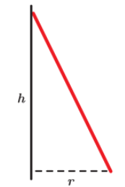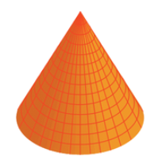

**ROTACIÓN EN TORNO A UN EJE**

Si un segmento contenido en el plano XZ se rota en torno en torno al eje Y, entonces la superficie de revolución también estará incluida en el plano XZ. Lo anterior no es particular; de hecho, siempre que una línea se rote en torno a un eje cuya dirección sea perpendicular a un plano que la contenga, la superficie de revolución obtenida estará incluida en dicho plano.

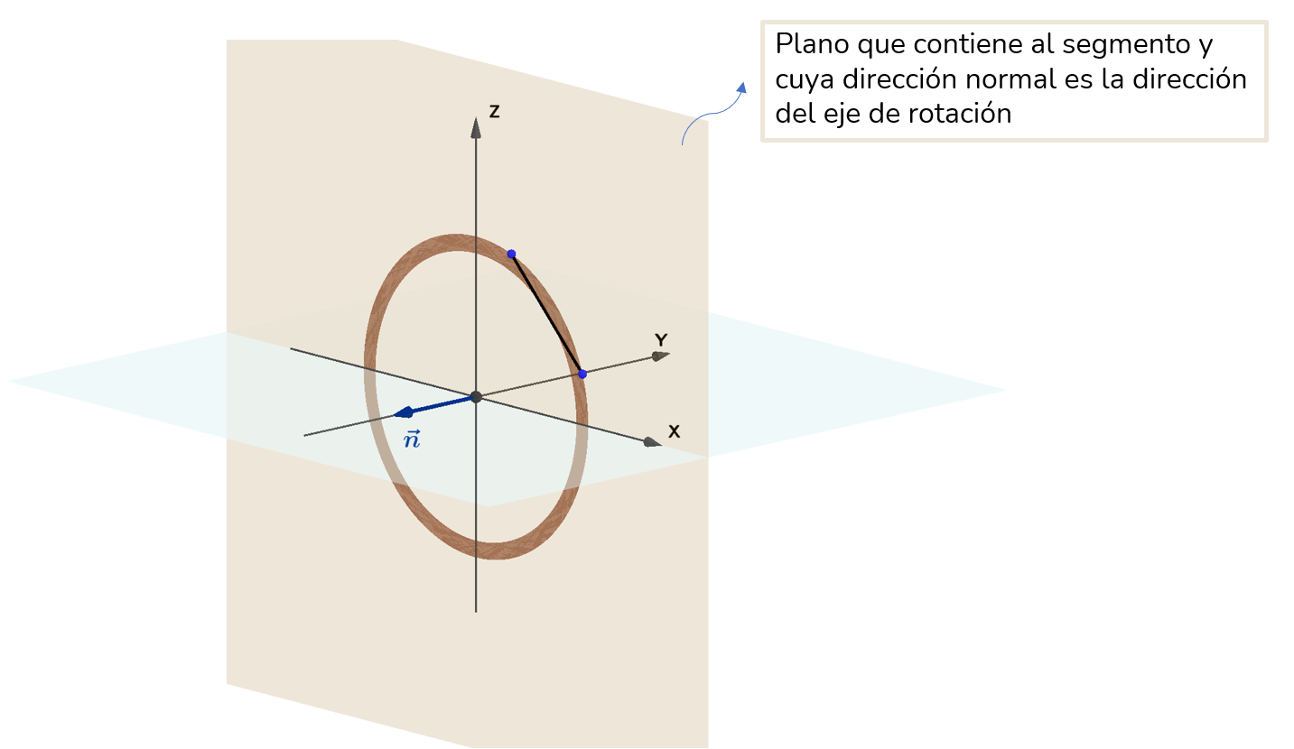 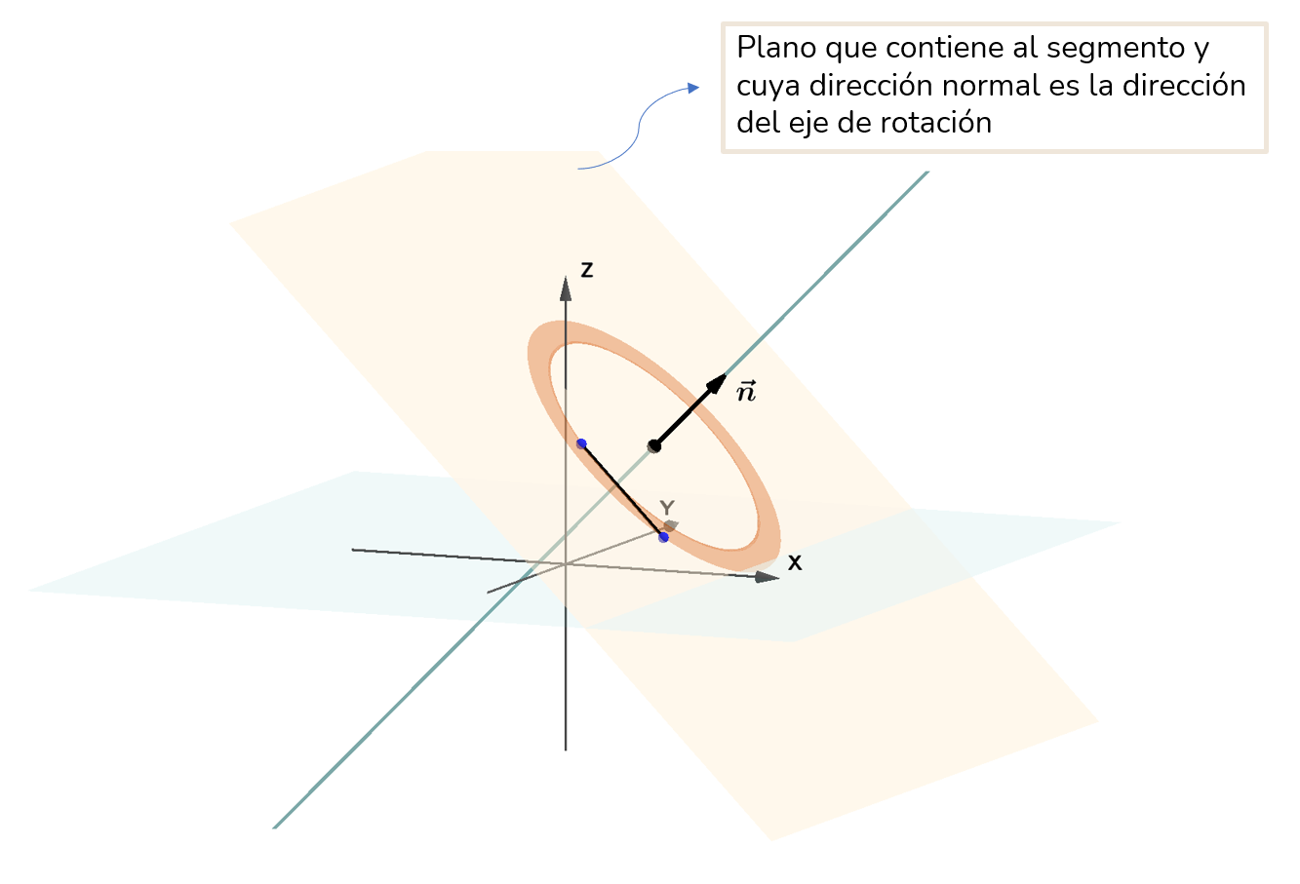

También puede darse el caso en que al revolucionar una línea en torno a un eje, no se obtenga una superficie de revolución, sino la misma línea. Esto ocurrirá siempre y cuando la línea esté contenida en el eje de rotación.

**SÓLIDOS DE REVOLUCIÓN Y SUPERFICIES DE REVOLUCIÓN**

El cono, el cilindro y la esfera pueden obtenerse a partir de la rotación de determinadas figuras. Si bien es común encontrar que se mencionan indistintamente estos conceptos como sólidos y como superficies de revolución, es importante tener claridad de que se originan a partir de objetos de distintas naturaleza.

| Un **cono como sólido de revolución** se obtiene rotando un triángulo rectángulo en torno a uno de sus catetos. | Un **cono como superficie de revolución** se obtiene rotando un segmento de recta que corta al eje de rotación. |
| --- | --- |
| Un **cilindro como sólido de revolución** se obtiene rotando un rectángulo en torno a uno de sus lados. | Un **cilindro como superficie de revolución** se obtiene rotando un segmento de recta paralelo al eje de rotación. |
| Una **esfera como sólido de revolución** se obtiene rotando un semicírculo en torno a su diámetro. | Una esfera **como superficie de revolución** corresponde a un cascarón esférico que se obtiene rotando una semicircunferencia en torno a su diámetro. |

Dependiendo de la línea que se utilice para generar la superficie de revolución, esta puede extenderse infinitamente o no. Por ejemplo, si se rota una recta en torno a un eje paralelo a ella se obtendrá una superficie cilíndrica que se extiende infinitamente.

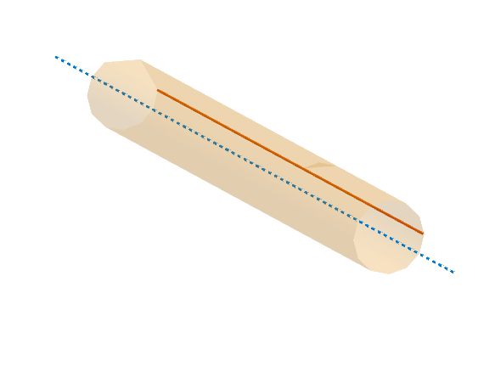

**DIMENSIONES DE UN OBJETO GEOMÉTRICO**

Es usual, clasificar objetos geométricos según su dimensión:

* **Dimensión 0:** un punto es un ejemplo de un objeto de dimensión cero; no tiene *alto*, *ancho* ni *espesor*.
* **Dimensión 1:** Los objetos de una dimensión son aquellos que solo tienen *largo*, como los segmentos, las líneas rectas o curvas.

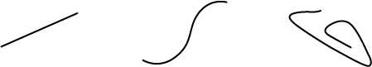

* **Dimensión 2:** Los objetos de dos dimensiones o, simplemente, figuras 2D son conjuntos de puntos en los que distinguimos dos direcciones (largo y ancho*),* pero no *espesor* o *altura*. Por ejemplo, puntos del plano delimitados por líneas rectas o curvas. También, el plano se considera una figura 2D.

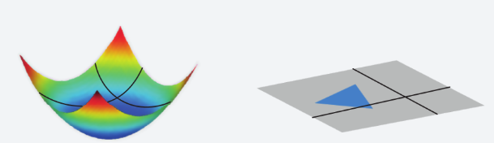

* **Dimensión 3:** Los objetos de tres dimensiones o, simplemente, objetos 3D son conjuntos de puntos en el espacio en los que distinguimos *largo*, *ancho* y *alto*. Son los objetos que habitualmente percibimos en nuestro entorno.

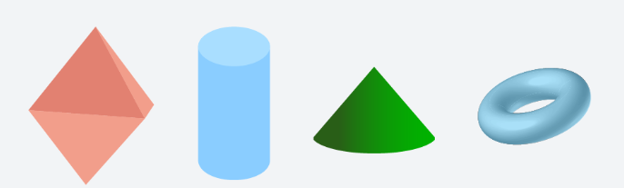

Debemos distinguir entre la dimensión del objeto y la del entorno en el que este “vive” o se considera. Por ejemplo, a continuación se muestran un punto, una curva, una superficie (2D) y un cuerpo (3D) situados en el espacio (3D).

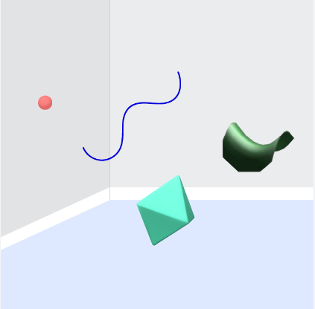

Existen objetos geométricos que involucran distintas dimensiones, es decir, que están formados por trozos de diferentes dimensiones, tales como los siguientes ejemplos reales:

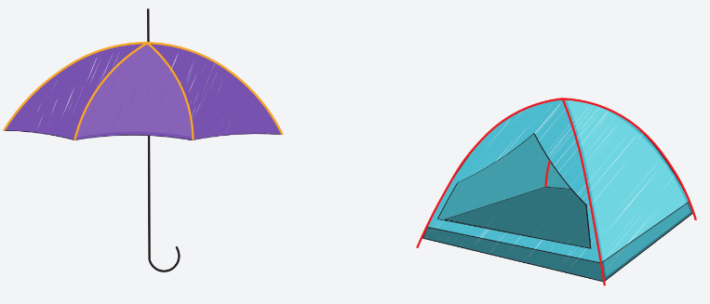

**SÍNTESIS**

* Llamamos **superficie de revolución**a una superficie en el espacio que se obtiene al **rotar** una curva en torno a una recta llamada **eje de rotación**. Este eje puede intersecar o no.
* Las figuras pueden ser clasificadas según sus dimensiones:
  + Dimensión 0: un punto es un ejemplo de una figura de dimensión cero; no tiene *alto*, *ancho* ni *espesor*.
  + Dimensión 1: Las figuras de una dimensión son aquellas que solo tienen *largo*, como los segmentos, las líneas rectas o curvas.
  + Dimensión 2: Las figuras de dos dimensiones o, simplemente, figuras 2D son conjuntos de puntos en los que distinguimos *largo* y *ancho,* pero no *espesor* o *altura*. Por ejemplo, puntos del plano delimitados por líneas rectas o curvas. También, el plano se considera una figura 2D.
  + Dimensión 3: Las figuras de tres dimensiones o, simplemente, figuras 3D son conjuntos de puntos en el espacio en los que distinguimos *largo*, *ancho* y *alto*. Pueden estar delimitados por figuras 2D. Son las figuras que habitualmente percibimos en nuestro entorno.